企业环境报告书
（2019年度）

皖东高科（天长）股份有限公司
2020年3月
皖东高科（天长）股份有限公司

目 录

- 高层致辞
二、公司概况及编制说明
- 、公司概括
- 公司主要产品及业务情况
2、公司结构情况
- 、报告编制说明
1、 报告涵盖的范围
2、 报告时限
3、 报告编制依据
4、 发布方式
5、编制部门及联系方式
三、环保管理情况
（一）、环境管理体制及措施
1、环境管理体制和制度
2、开展环保相关教育及培训情况
（二）、环境信息公开及交流情况
1、环境信息公开方式
2、与利益相关者进行环境信息交流情况
3、公众对企业环境信息公开的评价
- 、相关法律法规执行情况
1、未发生重大污染事故及存在的环境违法行为情况
2、环境检测及评价
3、环境突发事件应急预案及应急处理措施
四、环保目标
- 污染物达标排放情况
- 固体废物处置情况
- 总量减排任务完成情况
- 排污申报情况
- 厂界噪声污染状况及主要控制措施
五、降低环境负荷的措施及绩效
六、总结

- 高层致辞
环境保护是我国的基本国策。随着社会经济的快速发展，面对全球气候变暖、大气及水体与海洋污染、自然资源及生态环境污染影响等等，环境问题已成为制约人类生存和发展的重大问题。企业作为社会发展的主动力，环境资源的主要消耗者与环境污染源的主要产生者，应义不容辞的担当起推进生态文明建设，发展绿色经济的历史责任。保护环境,实现生产、生活和生态的良性循环,是每个企业应尽的社会责任。为此，公司致力于通过各种方式减少生产过程对资源的消耗、对环境的污染, 始终坚持“安全第一、达标排放、防消结合、综合治理”的发展模式，积极履行作为绿色发展的理念。着力进行节能减排技术创新、夯实环保管理基础。矚慫润厲钐瘗睞枥。 我公司坚持用科学发展观统领企业运营，一方面不断推进工艺改造，从源头上实现节能减排；另一方面不断强化企业环境管理体系的健全和完善，促进企业环境管理的科学化、制度化建设。 2019年，我们进一步完善了公司多项环境管理制度，通过组织各种形式的宣传和培训活动，不断强化全体员工环保意识，将企业“做好环境保护事关企业的生死存亡”的重要理念融入到公司每位员工的思想和行动之中。 残骛楼諍锩瀨濟溆。 依据国家环保部《企业环境报告书编制导则》（HJ617-2011）的相关要求，我公司组织编制了《皖东高科（天长）股份有限公司2019年环境报告书》，我们希望通过2019年度本公司的环境报告，将公司的环境信息系统透明、真实地传达给公众，以实现企业与社会及利益相关者之间的环境信息交流，进一步履行社会责任和义务，并诚恳接受社会、公众和各级环境管理部门的监督指导。
总经理：刘建荣

二、公司概况及编制说明
（一）、公司概况
单位名称 | 皖东高科（天长）股份有限公司
单位地址 | 安徽省天长市珠湖东路88号
注册资本 | 贰仟叁佰伍拾捌万元
法定代表人 | 刘建荣
公司成立日期 | 2007年6月14日
所属行业 | 制造业/化学原料和化学制品制造业
邮政编码 | 239300
联系电话 | 0550-7321802
经营范围 | 苯乙烯系，丙烯酸系、强酸、强碱、弱酸、弱碱、阳、阴离子交换树脂，二甲基酮肟、胶乳系列产品、香蕉水、对苯二甲酸二辛脂生产制造及销售；精细化工中间体生产技术的研发与销售。
企业性质 | 有限责任公司
1、公司主要产品及业务情况

皖东高科（天长）股份有限公司位于安徽省天长市永丰镇，经营范围是苯乙烯系，丙烯酸系、强酸、强碱、弱酸、弱碱、阳、阴离子交换树脂，二甲基酮肟、胶乳系列产品、香蕉水、对苯二甲酸二辛脂生产制造及销售；精细化工中间体生产技术的研发与销售。

2、公司结构情况
公司内部组织结构图
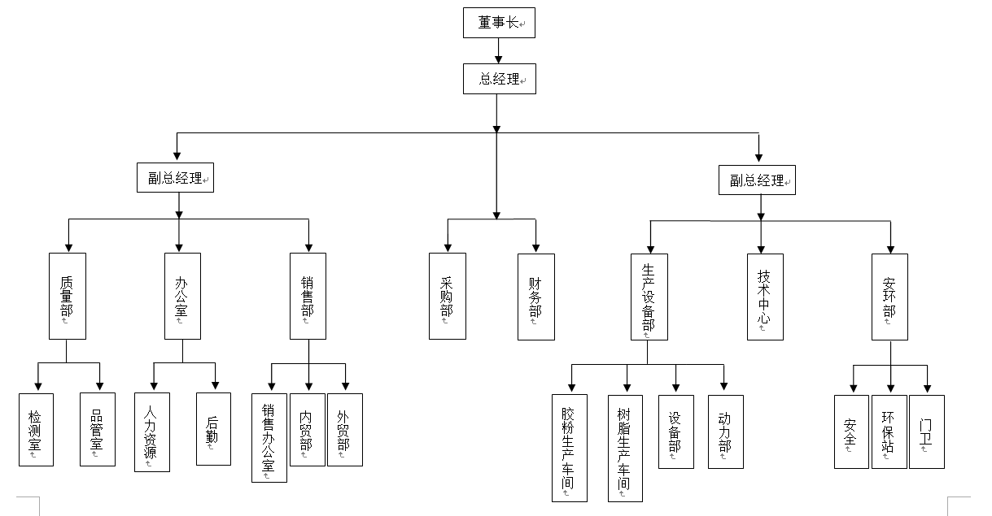

公司各部门职责
- 总经理岗位职责
负责公司安全生产、环境保护、规章制度等执行监督检查等工作。负责公司行政执行、会务组织、来访接待、公司印章和证照管理等一般行政工作；负责企业文化建设、宣传、法务支持等企业规划工作。
- 生产部岗位职责
负责组织实施公司生产管理、制定生产计划、开展生产调度、加强安全生产教育等工作。
3、行政部岗位职责
负责公司财务管理工作；负责公司各项税费缴纳工作；负责接受审计、税务等有关上级主管部门的财务工作检查及指导；负责公司经营业务的收支和结算工作；负责公司日常经营所需的资金调度和管理等工作；负责公司员工招聘及培训、员工考勤及考核、员工信息及劳动合同管理等人事劳资工作；负责办公用品采购管理、厂区卫生绿化等内务后勤工作。
- 、报告编制说明
- 报告涵盖的范围
2019 年度环境报告是公司按照新《环境保护法》 “信息公开与公众参与 ”及《企业环境报告书编制导则》的要求，结合地方有关法律法规，在年度环境报告中持续公开环境保护信息 ，接受社会监督。
- 报告时限
本报告的报告时限是 2019 年 1 月 1 日 ——2019年 12 月 31 日。
3、报告编制依据
本报告书根据新修订的《环境保护法》、国家环境保护部《企业事业单位环境信息公开办法》、和《企业环境报告书编制导则》中的相关要求编制。
4、发布方式
本报告书由皖东高科（天长）股份有限公司在公司网站上发布。
5、编制部门及联系方式
编制部门：皖东高科（天长）股份有限公司安全环保部
联系电话：0550-7322858
三、环境管理状况
- 、环境管理体制及措施
1、环境管理体制和制度 公司设有安全环保科，负责企业内部的环境保护管理相关工作，公司成立以总经理为组长的环保领导小组，任命了公司环保督察员。公司还编制了一系列的环境管理文件，具体制定有《企业环保管理制度》、《从业人员培训制度》、《环境安全隐患排查治理制度》等，使公司环境管理有依据，工作有程序，监督有保障。
公司将安全环保作为生产经营工作的前提，总经理负责公司环境保护工作的统筹和管理，研究协调环境保护工作中的重大问题。公司制定了相关工作制度，每个季度至少召开一次安全环保委员会会议，会议总结前期公司环境保护主要工作情况，研究和部署下一步环境保护计划和措施。
根据各部门实际情况，建立了系统完善的考核制度体系，并与各岗位职工签订了目标责任书，确定节能减排指标与部门绩效责任制考核、与部门负责人工作绩效考核挂钩，将考核指标层层分解，落实到具体责任人，奖罚分明，落到实处。
2、开展环保相关教育及培训情况 我公司非常重视环保管理规范及各环保相关岗位管理人员的培训。公司以国家相关法律法规、环境管理体系及公司内部环境管理文件为依据，要求各环保相关岗位管理人员定期学习，并将学习效果纳入岗位考核，保障环保设施的稳定运行，提高相关岗位人员的专业技能和管理水平。
- 、环境信息公开及交流信息
- 环境信息公开方式
按照国家有关环境信息公开的法律法规，公司环保信息公开力度也逐步提升，建立了对自行监测数据、重要环保事项及时公开的环境信息披露体系。公司自2017年起，连续三年发布向社会公开自行监测信息。
2、与利益相关者进行环境信息交流情况
为创建环境友好型企业，公司管理层经常以上门征求意见、座谈、电话问询、邀请来公司考察、外出取经等多种形式同同行业先进企业、环保技术科研单位、行业主管部门、环保行政管理等单位进行环境保护信息咨询和交流，多方听取收集意见，不断提高和改善企业的环保管理水平。
3、公众对企业环境信息公开的评价
在同同行业先进企业、环保技术科研单位、行业主管部门、环保行政管理等单位进行环境保护信息咨询和交流的过程中，我们得到了很多的启发和收益，同时我们虚心学习不断完善自我的态度也受到了利益相关单位的赞扬。
（三）、相关法律法规执行情况
1、最近3年生产经营未发生重大污染事故及存在的环境违法行为情况（包括受到环境行政处罚或者处理情况） 我公司自生产以来遵守国家和地方有关环境保护的法律法规和政策要求，核查时段内未发生重大及以上环境污染事故或重大生态破坏事件，未被责令限期治理、限产限排或停产整治，未受到环境保护部或省级环保部门处罚。
2、环境检测及评价 2019年每个季度接受一次市环境监测站的监督性监测，污水排放符合进入开发区污水处理厂接管水质要求（接管标准）：水质COD≤500mg/l、氨氮≤45mg/l、PH=6-9。
3、环境突发事件应急预案及应急处理措施
A、应急预案
为了在突发环境污染事故发生后及时予以控制，防止事故蔓延，有效地组织抢险和救助，将事故危害降到最低，同时警戒企业防微杜渐，我厂从企业自身安全生产、保护环境的目标出发，组织编制《皖东高科（天长）股份有限公司突发环境事件应急预案》。以实现一旦有环境污染事故发生，企业即可按照本应急预案所提出的程序和操作方法，紧张有序的实施救援，最大限度的减少人员伤亡和财产损失，维护社会稳定，保护生态环境。
企业的应急组织体系主要由应急指挥中心、应急响应组组成。应急响应组具体包括：现场指挥组、应急救援组、医疗救护组、应急通讯组、应急后勤组、应急检测组。
本应急预案适用于皖东高科（天长）股份有限公司区域内可能发生或者已经发生的，需要由企业负责处置或者参与处置的重大、较大、一般突发环境事件的应对工作。具体包括：
- 生产过程中由于长时间停水、停电、设备故障等突发事件造成城市污水处理厂出水严重不达标的污染事故;
- 暴雨、高温、低寒、雷击等气象因素引发的自然灾害对设备设施、构筑物破坏导致污水超标排放环境危险;
- 原辅材料、产品的储存、使用以及运输环节产生的环境危险；
- 应急处理措施
尽快切断污染源，迅速了解事发地的污染情况，针对不同的突发环境事故，第一时间按照事故应急处理措施处置，在事故超出部门能力范围时，请求公司应急指挥中心组织救援，同时部门采取必要的措施预防和阻止事故进一步扩大。
- 应急预案落实情况
我公司制定的《突发环境事件应急预案》已通过了市环保部门组织的专家评审，并已报送市生态环境分局备案。
- 环保目标
1、污染物达标排放情况 重点污染物监测
公司建立了相关制度对重点污染物进行监测， 实现环境监测数据和资料管理的制度化，确保了监测数据的准确性和有效性。公司于2019年1月制定了年度自行监测方案，委托监测每季一次，要求受委托方为有符合国家相关资质的单位承担以保障监测数据的准确性和有效性。
委托监测单位为安徽基越环境检测有限责任公司，委托监测内容有组织废气、无组织废气、废水等。根据监测结果可知，公司 2019年度主要污染物排放均达到现正执行的排放标准，无超标情况发生。

检测结果如下：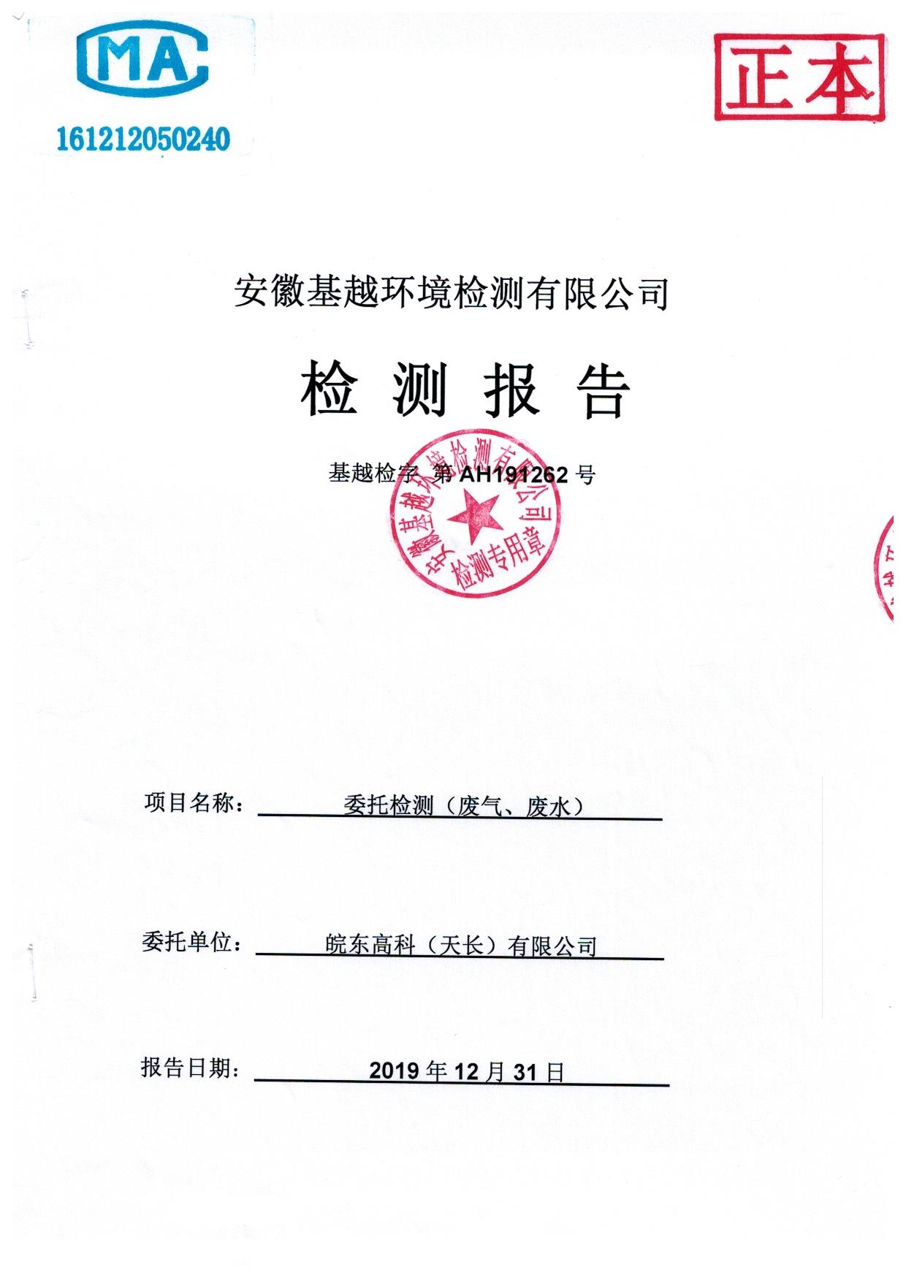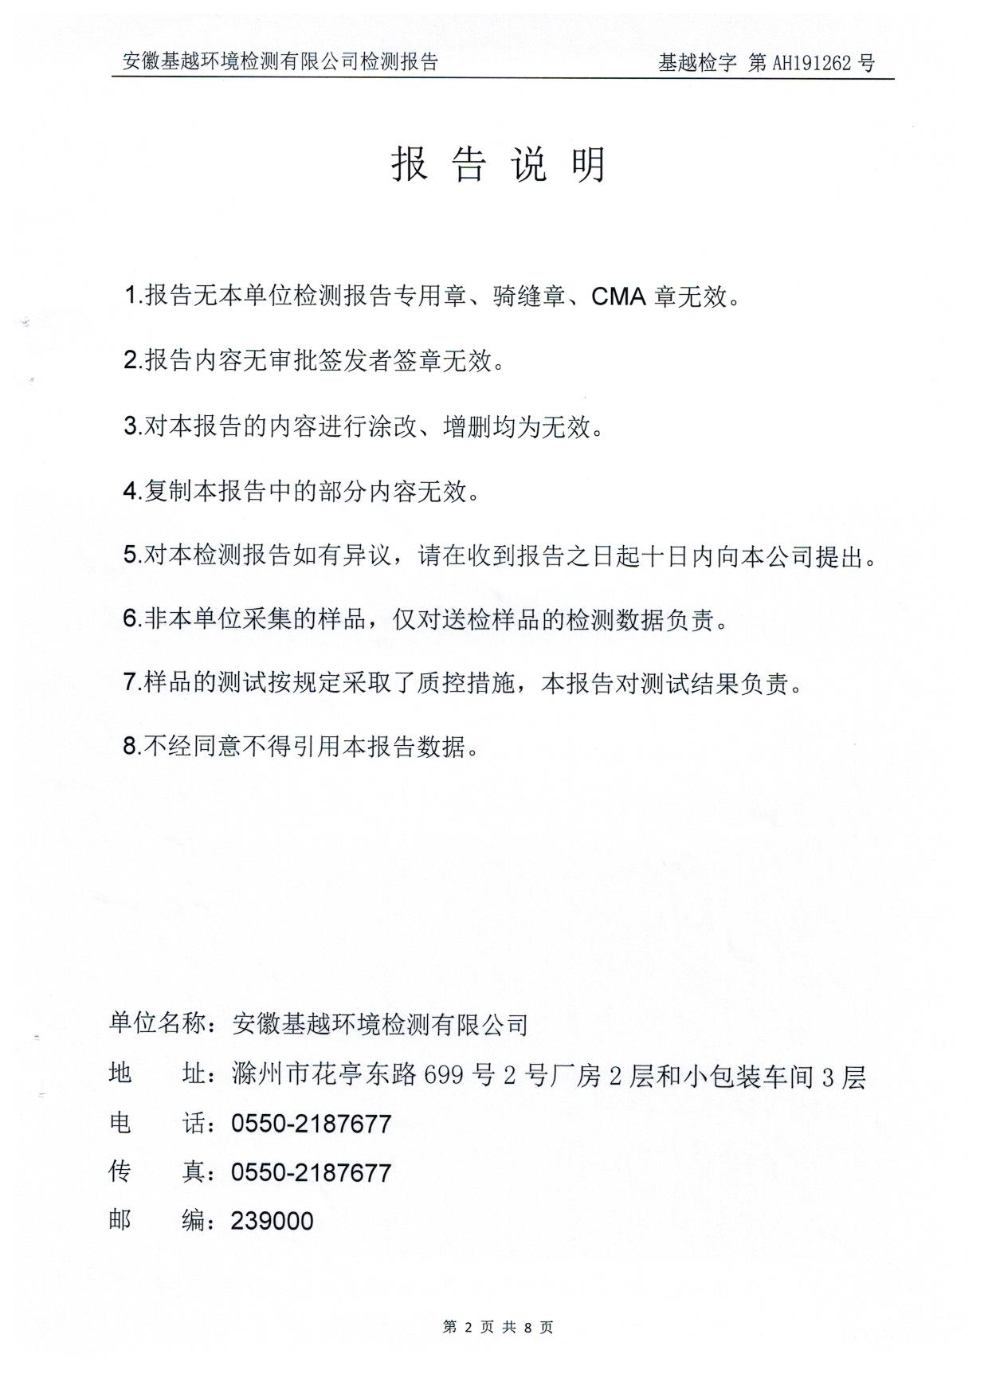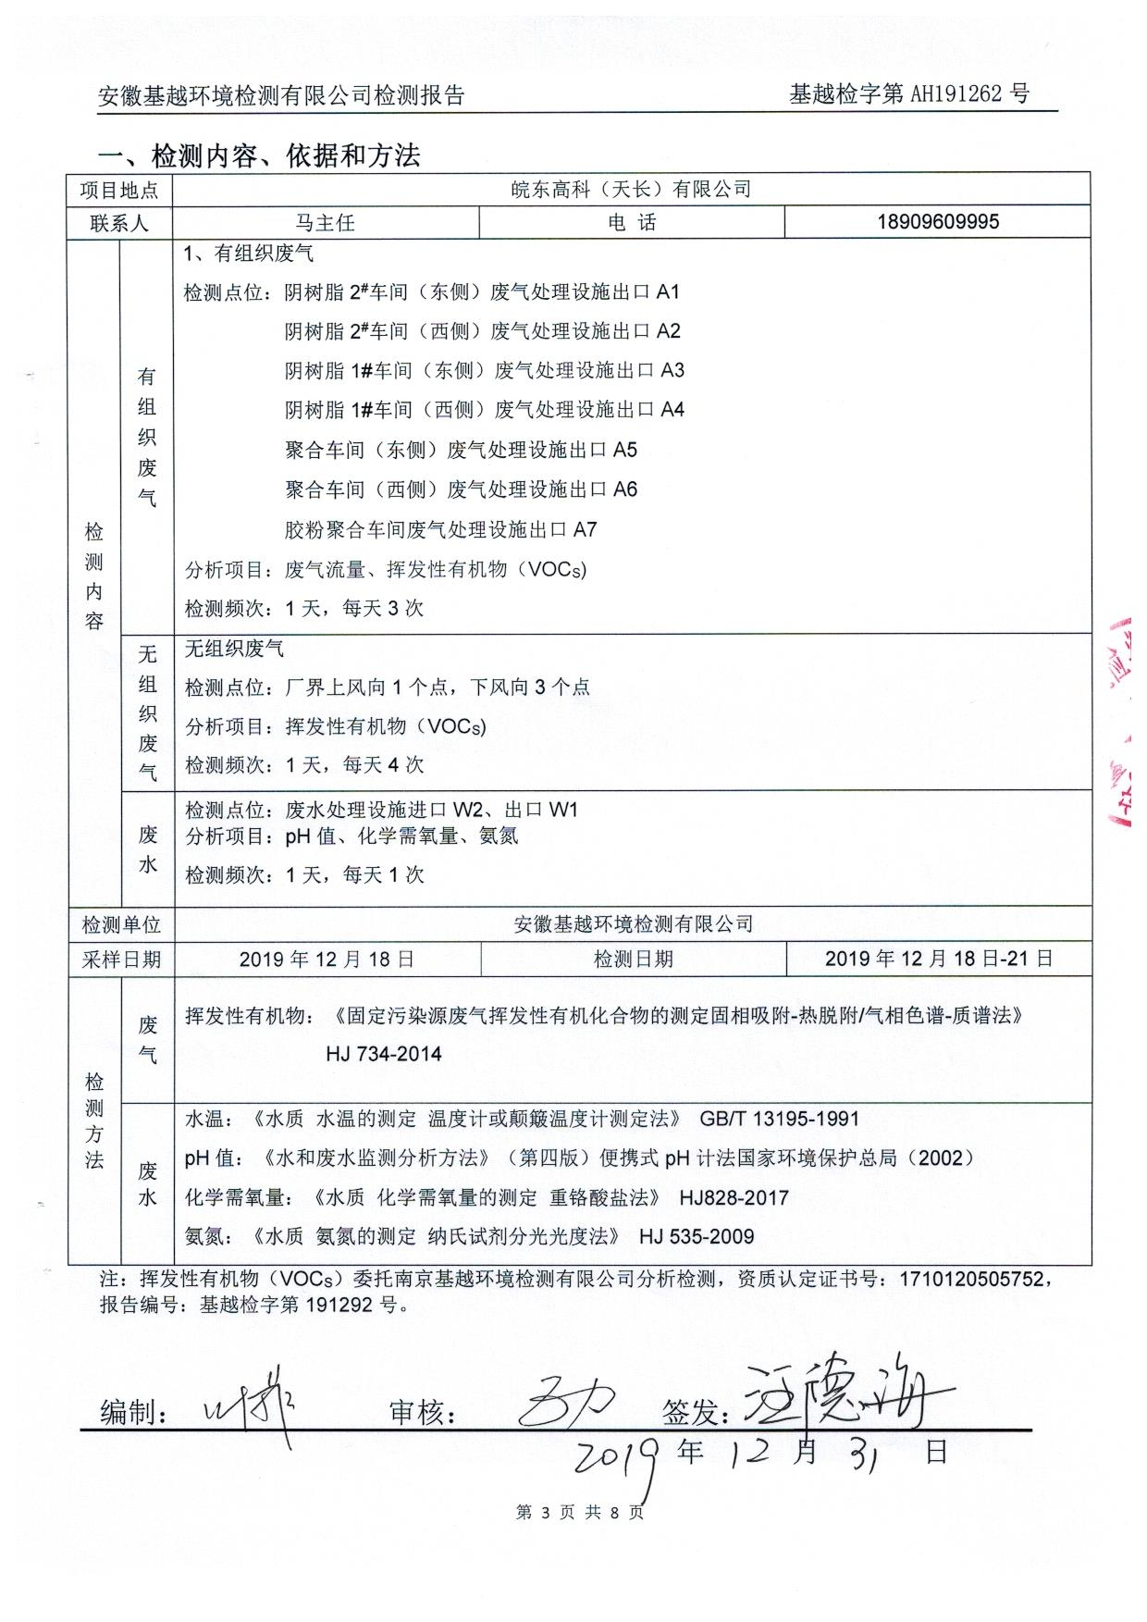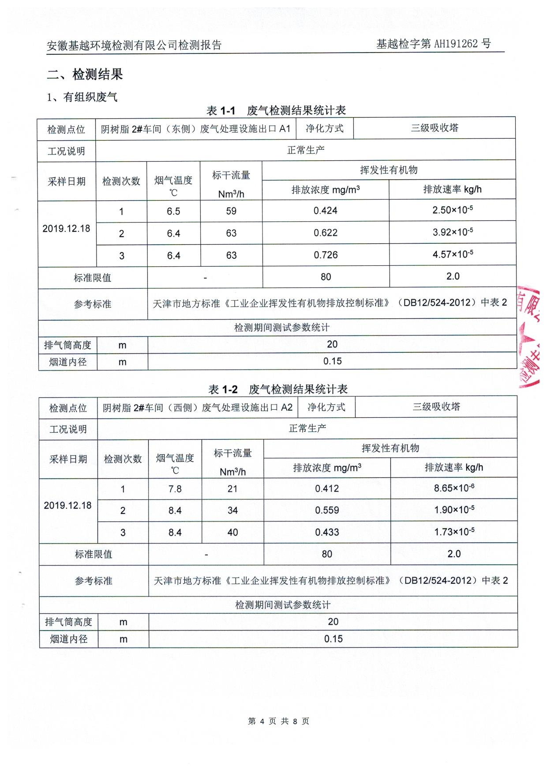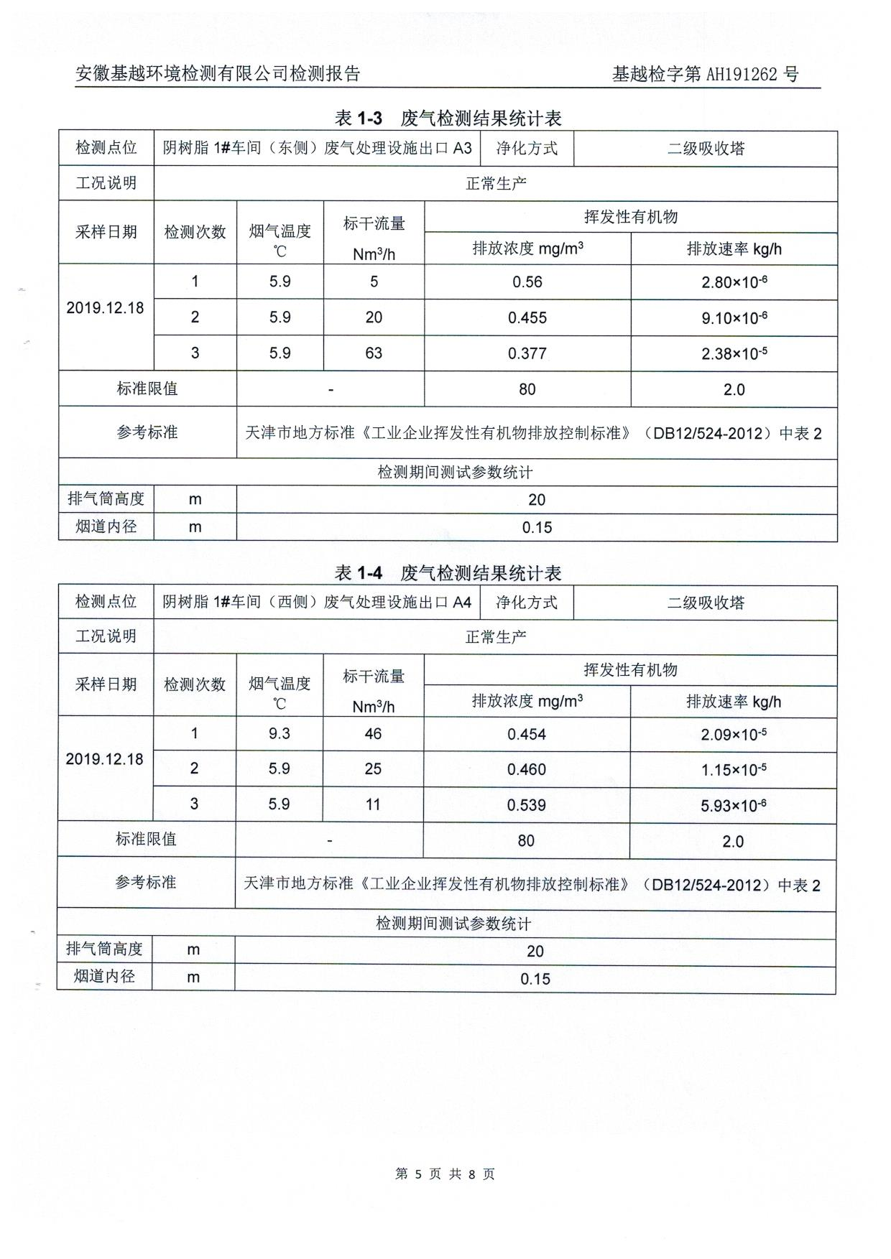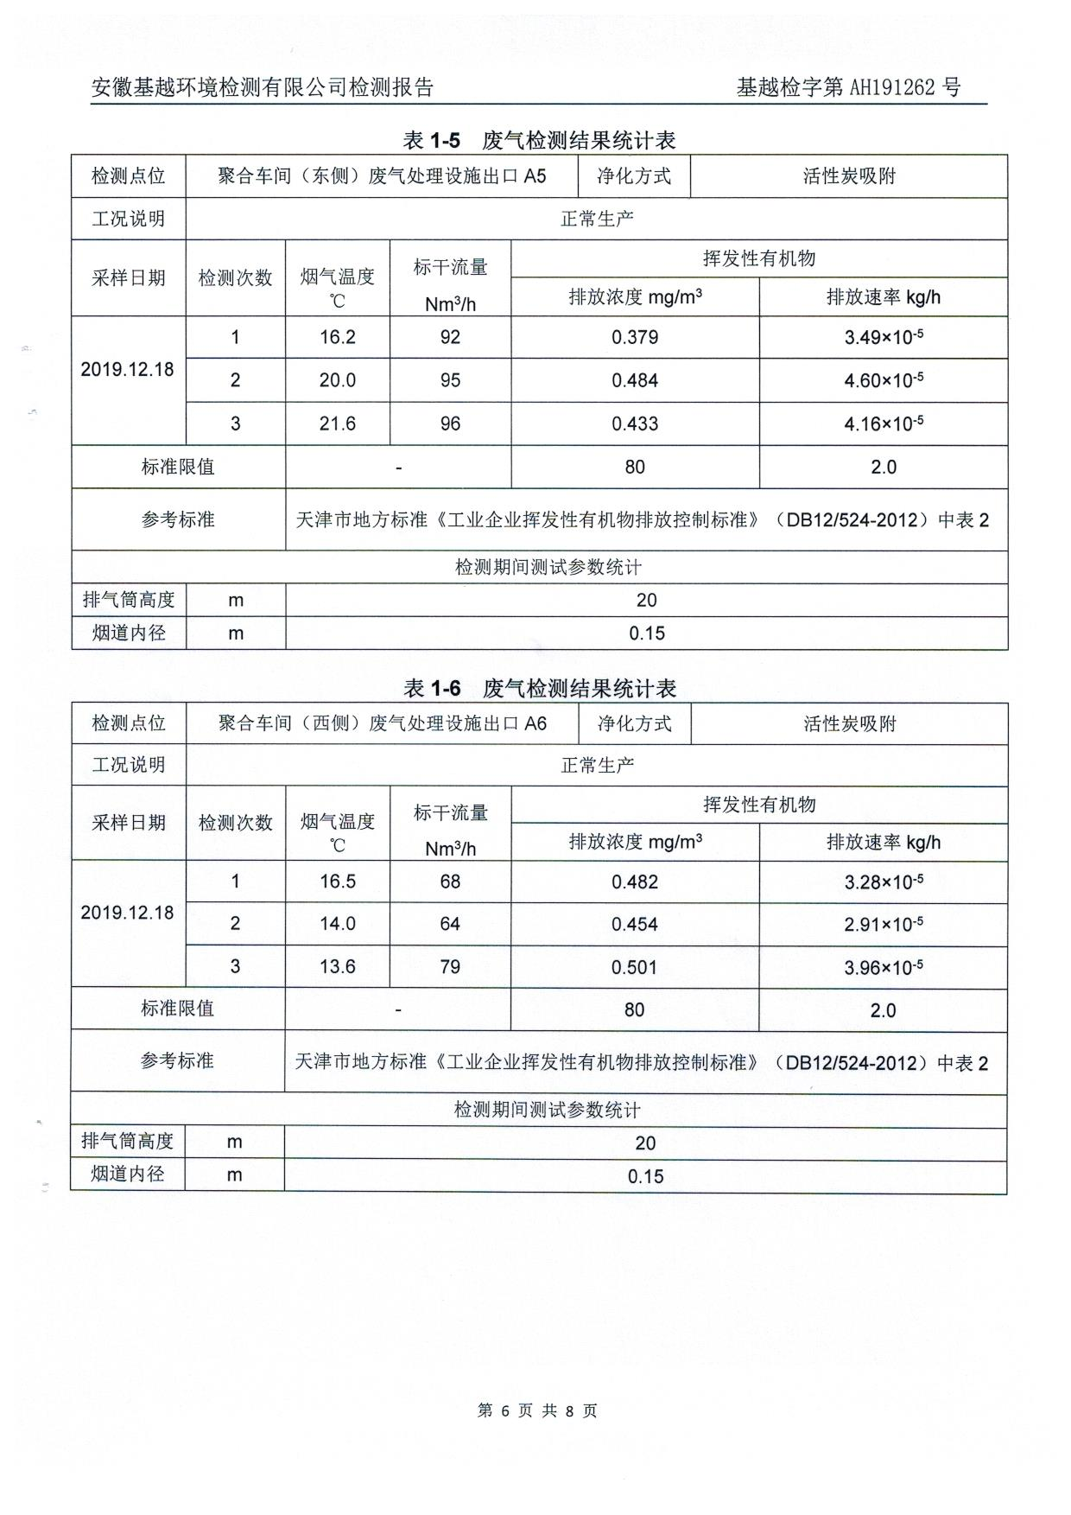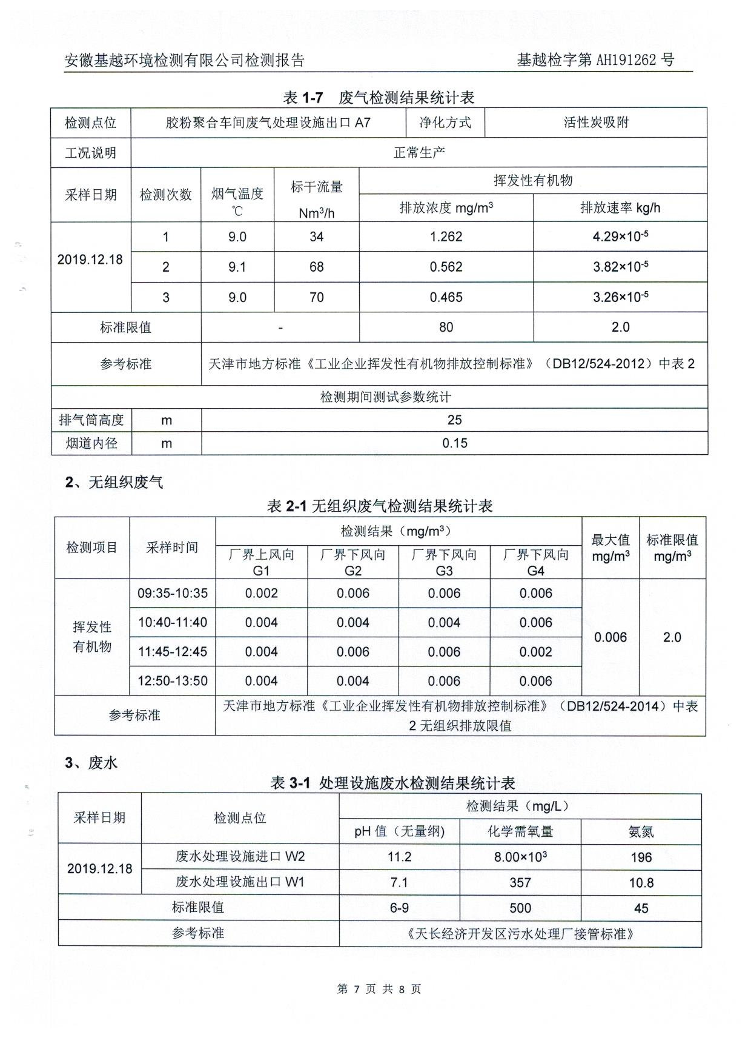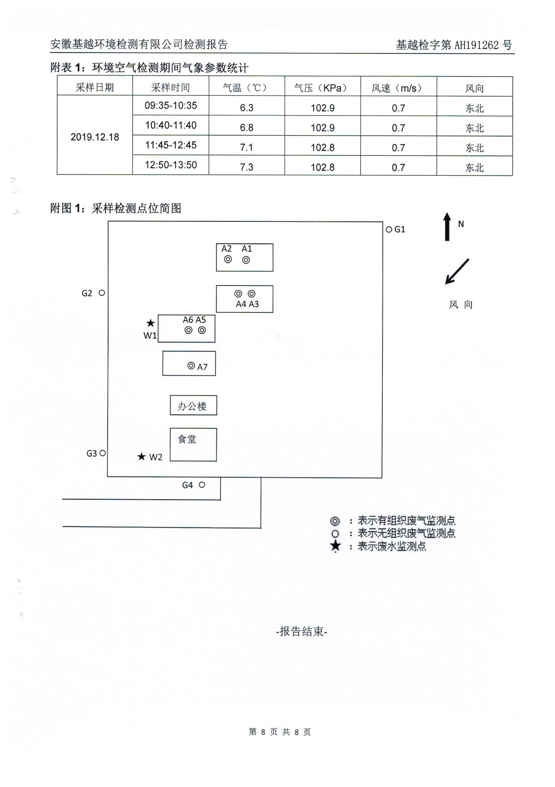
2、固体废物处置情况
危险废物
公司产生的危险废物主要是：废水处理污泥、废活性炭、废聚合树脂。 公司高度重视危险废物的有效处置， 20199年5月16日与安徽浩悦环境科技有限责任公司重新签订了长期的处置协议。
3、总量减排任务完成情况
2019年公司圆满完成总量减排任务。
4、排污申报情况
2019年，公司按国家有关环保规定，定期向天长市生态环境分局申报污染物排放量 ，环境保护主管部门向公司进行了核定。
5、厂界噪声污染状况及主要控制措施
公司噪声主要由离心机、空压机、制冷机及各类风机的工作噪声。公司选用低噪声设备，并在风机进口处安装消音设备；空压机基座安装减震垫，以减少噪声。根据公司在2019年7月的检测结果，噪声符合《工业企业厂界环境噪声排放标准》（GB12348-2008）中2类标准限值要求。

五、降低环境负荷的措施及绩效
皖东高科（天长）股份有限公司对原有的污水处理系统进行了彻底的升级改造。在改造之前，我公司采用“厌氧+水解酸化+生物接触氧化+活性炭过滤”的污水处理工艺，达到《污水综合排放标准》（GB8978-1996）中的二级标准直排进入白塔河。近两年我公司前后投入3000多万元对现有污水处理设备装置进行了升级改造，改造后采用“微电解+芬顿+混凝沉淀+三效/MVR蒸发+厌氧+缺氧+好氧+沉淀”的处理工艺，将废水进行预处理后，达到接管标准通过泵站送到经开区污水处理厂。对于尾气吸收，邀请了专业的尾气回收单位对车间的尾气吸收装置进行了改造升级，工艺尾气处理原来采用一级吸收装置，现工艺尾气处理升级为“三级吸收+降膜吸收”装置和活性炭过滤技术。管道系统采用了密封性能好的阀门和输送泵，有效的减少了原料在输送过程中的溢散，并定期和不定期检查管道和阀门，如有泄漏，立即采取应急措施，废气治理得到了有效的控制。

六、总结
本报告参照国家环保部《企业环境报告书编制导则》（HJ617-2011）进行编制，截止2019年底，公司未发生重大环境违法事件。2020年公司将在董事会领导下，继续完善环保规章制度，加强环境保护管理，确保各项污染物达标排放，积极履行环保社会责任。

皖东高科（天长）股份有限公司

